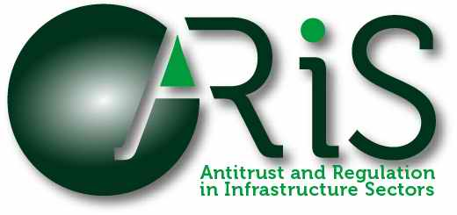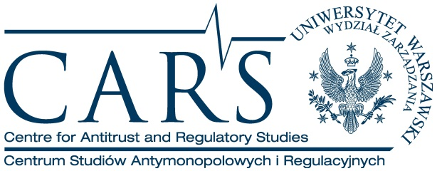

1. Edycja energetyczna studiów podyplomowych ARIS

Centrum Studiów Antymonopolowych i Regulacyjnych (CARS www.cars.wz.uw.edu.pl), działające od 2007 r. na Wydziale Zarządzania UW, uruchomiło w 2011 r. Studia Podyplomowe: Ochrona Konkurencji i Regulacja w Sektorach Infrastrukturalnych (ARIS www.aris.wz.uw.edu.pl). W r. akad. 2011/2012 odbyła się 1. edycja telekomunikacyjna ARIS.
Jesienią 2015 r. rozpocznie się 1. edycja energetyczna ARIS. Program tej edycji (łącznie 180 h), dostępny na stronie www.aris.wz.uw.edu.pl/program_energetyka, obejmuje: Moduł podstawowy, a w nim 80 h zajęć z podstaw teoretycznych i praktycznego dorobku ekonomii i prawa ochrony konkurencji i regulacji oraz Moduł specjalistyczny, obejmujący 100 h wykładów z regulacji i ochrony konkurencji w elektroenergetyce. W module tym wykładane i dyskutowane ze słuchaczami będą m.in. takie zagadnienia jak: teoria regulacji energetycznej, instytucje prawa energetycznego, zakazy praktyk monopolistycznych, koncesjonowanie, taryfowanie, sprzedaż, dostęp do sieci, bezpieczeństwo energetyczne, energetyka a ochrona środowiska, system certyfikatów, pomoc publiczna, ochrona konsumentów, społeczna odpowiedzialność biznesu, prawne bariery inwestycyjne). W programie studiów są także internetowe warsztaty antymonopolowe i regulacyjne, służące pogłębionej dyskusji oraz przygotowaniu projektów dyplomowych.
Wykłady prowadzić będą wybitni specjaliści z zakresu ekonomii i prawa ochrony konkurencji (naukowcy i praktycy), z których wielu pełniło lub pełni odpowiedzialne funkcje w organach publicznych ds. ochrony konkurencji lub regulacji energetycznej. W gronie wykładowców ARIS są m.in.: Cezary Banasiński, Maciej Bernatt, Andrzej Cylwik, Sławomir Dudzik, Filip Elżanowski, Anna Fornalczyk, Waldemar Hoff, Agata Jurkowska-Gomułka, Konrad Kohutek, Zdzisław Muras, Bartłomiej Nowak, Krzysztof Obłój, Tadeusz Skoczny, Aleksander Stawicki, Marcin Stoczkiewicz, Andrzej Szablewski.
Trwa rekrutacja na 1. edycję energetyczną ARIS; kwestionariusz zgłoszeniowy i szczegółowe (także finansowe) warunki uczestnictwa w 1. edycji energetycznej ARIS są dostępne na stronie www.aris.wz.uw.edu.pl/kwestionariusz_energetyka.

Prof. dr hab. Tadeusz Skoczny
Kierownik CARS
Program ramowy (moduły, przedmioty, liczba godzin zajęć dydaktycznych

 | Nazwy modułów tematycznych i przedmiotów | Liczba godzin
I. | Moduł podstawowy (Ekonomia i prawo ochrony konkurencji i regulacji)
1. | Aksjologia ochrony konkurencji i regulacji sektorowych | 4
2. | Ochrona konkurencji i niezależna regulacja sektorowa w UE i Polsce | 6
3. | Ekonomiczna teoria konkurencji 1: Źródła władzy rynkowej | 8
4. | Ekonomiczna teoria konkurencji 2: Definiowanie rynków właściwych | 8
5. | Zarządzanie ryzykiem a konkurencja | 8
6. | Strategie zarządzania firmą poddaną nadzorowi antymonopolowemu lub regulacji a strategie rozwoju | 8
7. | Ochrona konkurencji przed kartelami | 6
8. | Ochrona konkurencji przed nadużywaniem pozycji dominującej | 8
9. | Zapewnienie otwartości rynków w drodze prewencyjnej kontroli koncentracji | 8
10. | Zapewnianie dostępu do sieci | 4
11. | Zapewnianie usług użyteczności publicznej | 4
12. | Postępowania antymonopolowe i regulacyjne | 8
Moduł podstawowy – łącznie |  | 80
II. | Moduł specjalistyczny (Regulacja i ochrona konkurencji w energetyce)
1. | Regulacja energetyczna (od regulacji zamykającej rynek do regulacji prokonkurencyjnej i bodźcowej) |  | 12
2. | Instytucje prawa energetycznego |  | 8
3. | Ochrona antymonopolowa w energetyce |  | 8
4. | Koncesje i koncesjonowanie w energetyce |  | 4
5. | Taryfy i taryfowanie w energetyce |  | 4
6. | Sprzedaż energii elektrycznej, paliwa gazowych i ciepła |  | 8
7. | Dostęp do sieci energetycznych, |  | 4
8. | Bezpieczeństwo energetyczne |  | 4
9. | Handel hurtowy a konkurencja |  | 8
10. | Energetyka a ochrona środowiska |  | 8
11. | Systemy wsparcia dla różnych technologii wytwarzania energii elektrycznej (energii elektrycznej i ciepła) – systemy certyfikatów, nowa ustawa o OZE |  | 8
12. | Warunki korzystania z pomocy publicznej w energetyce |  | 6
13. | Ochrona konsumentów |  | 6
14. | Społeczna odpowiedzialność biznesu w energetyce |  | 6
15. | Tytuł prawny w zakresie infrastruktury energetycznej – bariery inwestycyjne |  | 6
Moduł specjalistyczny - łącznie |  |  | 100
Łącznie godzin: |  |  | 180
III. Internetowe warsztaty antymonopolowe lub regulacyjne

